GRAN FIESTA INFANTIL DE NAVIDAD
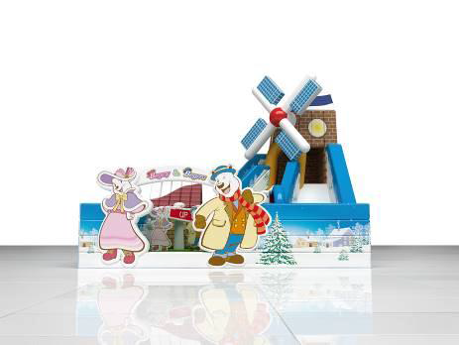
El próximo Domingo 18 de diciembre desde las 12:00 h a 15:00 h. podremos disfrutar en la plaza Puerta La Martina de una gran fiesta infantil con Castillos Hinchables, talleres infantiles y podrás fotografiarte con tu Mascota favorita.
No te lo puedes perder¡¡¡
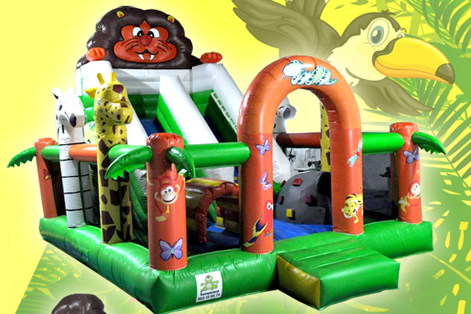

Organiza Excmo. Ayuntamiento de Iznate en colaboración con Trompecocos S.L

